PROGRAM FUNKCJONALNO - UŻYTKOWY DLA REALIZACJI ZADANIA
Miejsce ćwiczeń i wypoczynku dla mieszkańców Zgierza i osiedla Krzywie-Chełmy
(opracowany zgodnie z art. 31 ustawy z dnia 29 stycznia 2004r. Prawo zamówień publicznych i zgodnie z Rozporządzeniem Ministra Infrastruktury z dnia 2 września 2004r. w sprawie szczegółowego zakresu i formy dokumentacji projektowej, specyfikacji technicznych wykonania i odbioru robót budowlanych
oraz programu funkcjonalno-użytkowego)
Kody przedmiotu zamówienia według CPV:
Główny przedmiot:
45000000-7 | Roboty budowlane
Dodatkowe przedmioty:
71320000-7 | Usługi inżynieryjne w zakresie projektowania
45212220-4 | Roboty budowlane związane z wielofunkcyjnymi obiektami sportowymi
45112720-8 | Roboty w zakresie kształtowania terenów sportowych i rekreacyjnych

Adres inwestycji:
ul. Heleny Wiewiórskiej 2a, na terenie działki nr: 483/1 ,
obręb 115

Zamawiający:
Gmina Miasto Zgierz, 95-100 Zgierz, Plac Jana Pawła II 16

Sporządziła:
Agnieszka Kowalewska
Wydział Rozwoju i Pozyskiwania Środków
Urząd Miasta Zgierza

I. CZĘŚĆ OPISOWA

Opis stanu istniejącego
Obiekt zlokalizowany jest przy ulicy Heleny Wiewiórskiej 2a w Zgierzu u zbiegu ulic Lorenza, Lelewela I Wiewiórskiej, na działce nr 483/1 w obrębie 115. Działka stanowi własność Zamawiającego.
Teren działki jest zagospodarowany i wyodrębnione są strefy: rekreacyjna (porośnięta trawą) oraz plac zabaw.

Opis ogólny przedmiotu zamówienia
  - Przedmiotem zamówienia jest zaprojektowanie i wykonanie robót budowlanych polegających na rozbudowie istniejącego placu rekreacyjno-wypoczynkowego w ramach zadanie inwestycyjnego pn. „Miejsce ćwiczeń i wypoczynku dla mieszkańców Zgierza i osiedla Krzywie-Chełmy” w ramach Budżetu Obywatelskiego, w formule ”zaprojektuj i wybuduj” wraz z uzyskaniem zgody na wbudowanie elementów małej architektury.

  - Wykonawca zobowiązany będzie do:
- Opracowania dokumentacji projektowej wraz z uzyskaniem wszelkich wymaganych uzgodnień i pozwoleń w imieniu Inwestora.
- Wykonania robót w zakresie:
- budowy siłowni zewnętrznej (biegacz, orbitrek, wioślarz, wahadło, rower, twister, steper, drążki do podciągania podwójne – 2 szt.),
- wbudowania karuzeli krzyżowej z powierzchnią bezpieczną - piasek ograniczoną obrzeżami,
- wbudowania 3 ławek z oparciem i 3 ławek bez oparcia,
- wbudowania 4 koszy na śmieci,
- wbudowania 2 stojaków na rowery 6 stanowiskowe,
- budowy opaski asfaltowej dookoła terenu zielonego wraz z obrzeżami,
- wymiany ogrodzenia wraz z słupkami, podmurówką i bramą wjazdową na ogrodzenie panelowe typu siatka,
- budowy asfaltowej nawierzchni boiska do gry w piłkę koszykową o powierzchni ok. 150 m² wraz z liniami rozgraniczającymi do gry w piłkę koszykową,
- regulamin korzystania z siłowni zewnętrznej.
- Wykonanie dokumentacji powykonawczej – inwentaryzacja powykonawcza. Przygotowanie dokumentów odbiorowych (atesty, deklaracje, certyfikaty, gwarancje, instrukcja obsługi urządzeń itp.)

- Wymagania Zamawiającego w stosunku do przedmiotu zamówienia

- sporządzenie dokumentacji projektowej w zakresie koniecznym do wykonania robót budowlano – montażowych wraz ze wszystkimi załączonymi opiniami, decyzjami, uzgodnieniami, zatwierdzonym pozwoleniem lub zgłoszeniem robót w 4 egz. pełnej dokumentacji w formie drukowanej i 1 egz. w wersji elektronicznej w formacie .dwg i .pdf.
- uzyskanie aktualnych podkładów geodezyjnych (map do celów projektowych) niezbędnych do opracowania projektu budowlanego,
- uzyskanie aktualnych wypisów i wyrysów z mapy ewidencji gruntów w zakresie inwestycji,
- opracowanie przedmiarów i kosztorysów inwestorskich niezbędnych do udzielenie przez Gminę Miasto Zgierz zamówienia na realizację robót budowlanych,
- specyfikacje techniczne wykonania i odbioru robót – 2 szt.
Egzemplarze wymienionych powyżej opracowań muszą być oprawione w sposób uniemożliwiający ich dekompletację. Kompletna dokumentacja musi zawierać również płytę CD zawierającą całość opracowań w formie cyfrowej – wersja nieedytowalna w .pdf oraz edytowalna (.doc, .dwg, .kst).

3.2. Wymagania dotyczące robót:
1) niwelację terenu w miejscach zamontowania urządzeń oraz pod boiskiem asfaltowym do gry w piłkę koszykową,
2) wykonanie nawierzchni asfaltowej o grubości 4 cm, na podbudowie betonowej (beton C12/15) o grubości 20 cm i podsypce z piasku grubości 10 cm, pod boisko do gry w piłkę koszykową o powierzchni ok. 150 m2 ,
3) wykonanie opaski asfaltowej o grubości 4 cm, na podbudowie betonowej (beton C12/15) o grubości 20 cm i podsypce z piasku grubości 10 cm, o długości ok. 200 m i o szerokości 2,5 m dookoła terenu zielonego wraz z obrzeżami o wymiarach 30x8 cm,
4) dostawę i montaż 7 urządzeń siłowni zewnętrznej na pylonach pojedynczych (biegacz, orbitrek, wioślarz, wahadło, rower, twister, steper) oraz drążków do podciągania podwójnych – 2 szt. Wymagana instrukcja obsługi poszczególnych urządzeń.
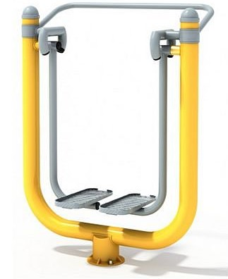 przykładowe zdjęcia urządzeń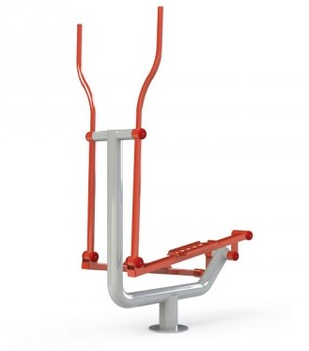
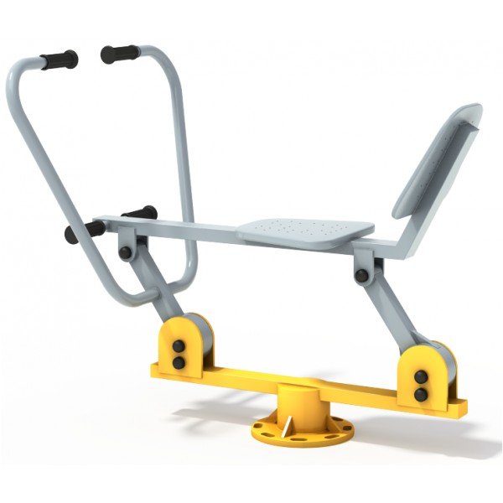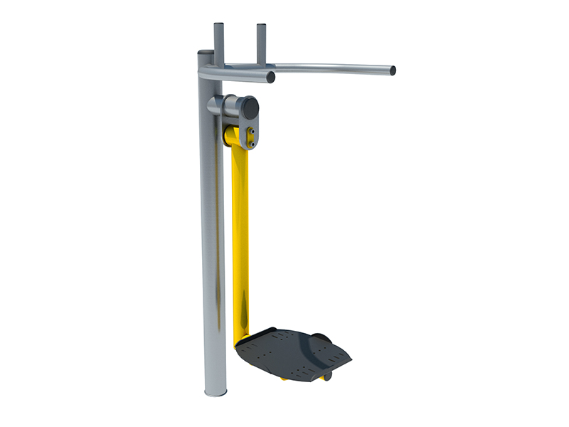
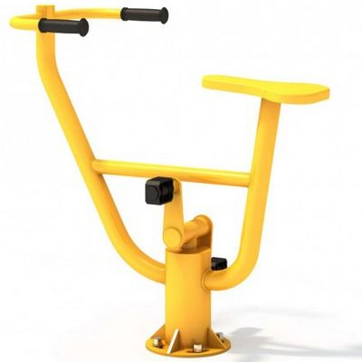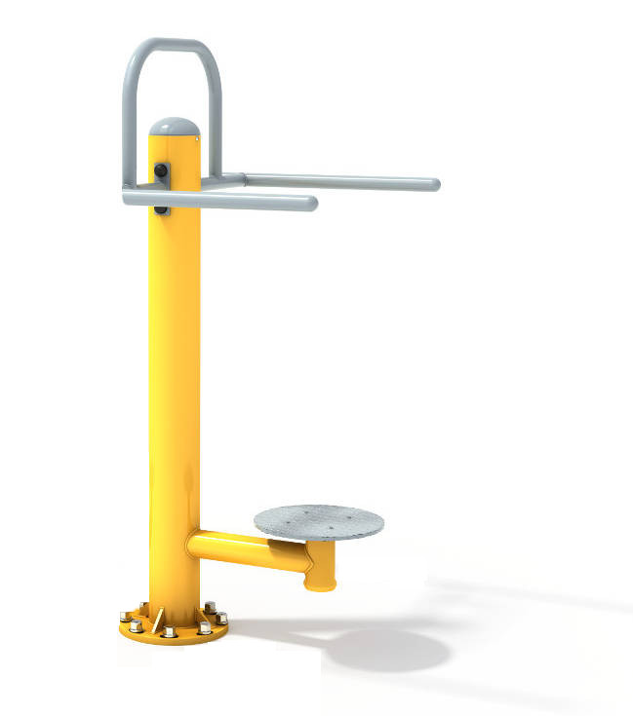
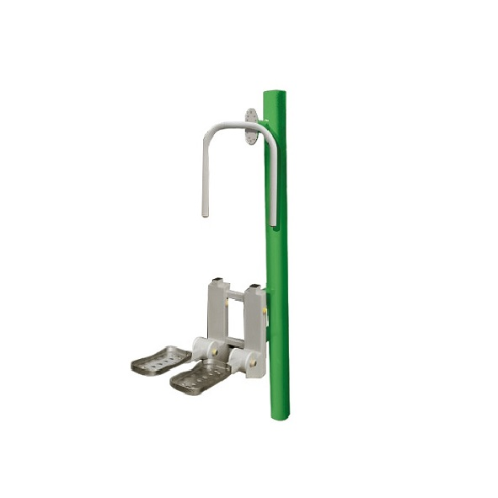przykładowe zdjęcia urządzeń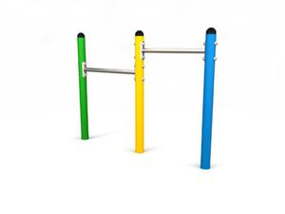

5) dostawę i montaż karuzeli krzyżowej. Wykonanie nawierzchni bezpiecznej z piasku oraz ustawienie obrzeży od strony boiska do gry w piłkę koszykową,
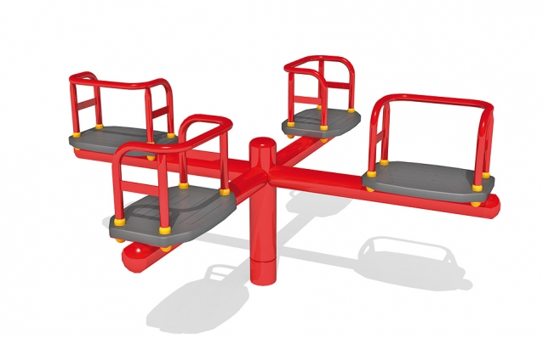
6) dostawę i montaż 3 ławek z oparciem metolowo-drewnianych i 3 ławek bez oparcia,
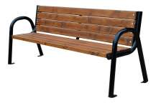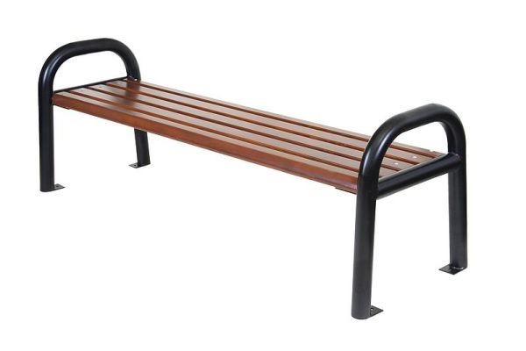
Przykładowe zdjęcia
7) dostawę i montaż 4 szt. koszy na śmieci, metalowych, zadaszonych,
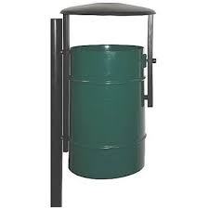 Przykładowe zdjęcie
8) dostawę i montaż 2 szt. stojaków metalowych na rowery – 6 stanowiskowych (łącznie 12 stanowisk),
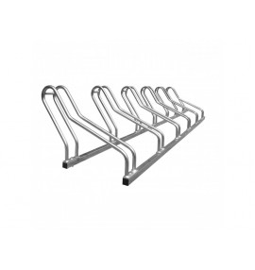 Przykładowe zdjęcie
9) przeniesienie i montaż na stałe stołu do ping-ponga w miejsce wskazane na szkicu sytuacyjnym,
10) demontaż istniejącego ogrodzenia i budowę ogrodzenia panelowego typu siatka o długości ok. 200 m na wysokość 2,56 m wraz z podmurówką i wymianą słupków (przekrój słupków dostosować do wysokości ogrodzenia) wokół placu rekreacyjno-wypoczynkowego. Siatkę wzdłuż ulicy Lorenza należy zamontować na wysokość 4 m (należy wykorzystać siatkę metalową pozostającą w posiadaniu Rady Osiedla Krzywie-Chełmy),
11) dostawę i montaż bramy wjazdowej o wymiarach 2,50 m x 4 m,
12) przesunięcie i montaż stołu do gry w szachy,
13) demontaż i ustawienie słupków oraz montaż siatki do gry w badmintona,
15) montaż tablicy z regulaminem korzystania z terenu rekreacyjno-wypoczynkowego według projektu zaakceptowanego przez Zamawiającego.

  - Przygotowanie terenu pod budowę obiektów:
- demontaż ogrodzenia wraz z bramą wjazdową,
- demontaż płyt chodnikowych w miejscu wbudowania karuzeli krzyżowej oraz w miejscu ułożenia nawierzchni asfaltowej pod boisko do gry w piłkę koszykowa,
- niwelacja terenu pod wbudowane urządzenia siłowni zewnętrznej oraz przeniesione stoły do ping-ponga i gry w szachy,
- niwelacja terenu pod budowaną opaskę asfaltową.

Elementy z rozbiórki nadające się do ponownego wbudowania, należy złożyć na paletach, zabezpieczyć i przetransportować w miejsce wskazane przez Zamawiającego na terenie miasta Zgierza na odległość do 5 km. Koszty powyższych czynności wraz z kosztem palet ponosi Wykonawca.

  - Nawierzchnia obszaru sportowo – rekreacyjnego
Na terenie robót zostanie odtworzona trawa. Przed zasianiem trawy należy nawieźć ziemię z odpowiednimi nawozami.
  - Odtworzenie nawierzchni
Wykonawca odtworzy i naprawi nawierzchnię wokół terenu budowy, jeżeli w trakcie realizacji inwestycji uszkodzi elementy infrastruktury znajdujące się poza obszarem robót.
Zaleca się, aby Wykonawca przed złożeniem oferty dokonał wizji w terenie oraz zdobył wszelkie informacje, które mogą być konieczne do przygotowania oferty oraz należytego wykonania przedmiotu zamówienia. Koszty związane z przeprowadzeniem tych czynności ponosi Wykonawca.
Podczas opracowywania dokumentacji projektowej Wykonawca zobowiązany będzie na bieżąco do uzgadniania z Zamawiającym projektowych rozwiązań. Wykonawca uzyska akceptację Zamawiającego przed uzyskaniem pozwolenia na budowę lub zgłoszeniem robót.

Aktualne uwarunkowania wykonania przedmiotu zamówienia
Wykonawca podejmujący się realizacji przedmiotu zamówienia zobowiązany będzie do wykonania zamówienia zgodnie z postanowieniami Ustawy z dnia 7 lipca 1994 r. Prawo budowlane oraz warunkami technicznymi wykonania i odbioru robót, obowiązującymi przepisami i normami, wytycznymi oraz warunkami wykonania zamówienia.

Ogólne właściwości funkcjonalno – użytkowe
Wszystkie elementy zamówienia winny być wykonane w oparciu o obowiązujące przepisy i normy.

Ogólne wymagania Zamawiającego.
Realizacja poszczególnych zakresów robót zostanie zlecona wykonawcom posiadającym odpowiednie doświadczenie w realizacji podobnych zadań. Wybór wykonawców odbędzie się zgodnie z ustawą z dnia 29 stycznia 2004 r. Prawo zamówień publicznych.
Realizacja zadania odbywać się będzie w systemie "zaprojektuj i wybuduj". Zamawiający wymaga:
- opracowania dokumentacji projektowej w zakresie niezbędnym do realizacji zamówienia,
- opracowania specyfikacji technicznej wykonania i odbioru robót budowlanych,
- wykonania wszystkich elementów zamówienia,
- obsługi geodezyjnej inwestycji,
- sporządzenia operatu kolaudacyjnego z kompletem wymaganych dokumentów, w tym geodezyjnej inwentaryzacji powykonawczej.
Wykonawca przedłoży Zamawiającemu do akceptacji harmonogram rzeczowo-finansowy inwestycji.
Zamawiający wymaga, aby Wykonawca udzielił minimum 5 lat gwarancji na wykonane prace.

Opis wymagań zamawiającego w stosunku do przedmiotu zamówienia

Wymagania w stosunku do zakresu i formy projektu
- Na etapie opracowania dokumentacji projektowej Wykonawca przeprowadzi robocze konsultacje z Zamawiającym w celu akceptacji proponowanych przez Wykonawcę rozwiązań technicznych i lokalizacji urządzeń.
- Przedłożenie dokumentacji projektowej w ciągu 4 tygodni od podpisania umowy.
- Niezbędne jest uzyskanie akceptacji Zamawiającego co do formy i treści dokumentacji.
- Przedkładanie Zamawiającemu na bieżąco kserokopii wszelkich wystąpień, uzgodnień i oryginałów uzyskanych decyzji i uzgodnień.
- Wykonawca ponosi odpowiedzialność z tytułu zbyt późnego przekazania Zamawiającemu materiałów, opinii i uzgodnień, skutkujących nieterminowością realizacji przedmiotu zamówienia.
- Konieczne jest uzupełnienie i poprawienie dokumentacji wg zaleceń jednostek uzgadniających.
- W dokumentacji należy przedstawić rozwiązania zabezpieczenia obszaru prowadzenia robót przed dostępem osób trzecich.
- Dokumentacja powinna być wykonana w języki polskim, zgodnie z obowiązującymi przepisami, ze sztuką budowlaną oraz powinna być opatrzona klauzulą o kompletności i przydatności z punktu widzenia celu, któremu ma służyć.
- Dokumentacja powinna być podpisana przez uprawnionego projektanta uczestniczącego w realizacji zamówienia.
- W zakresie dokumentacji wykonawczej należy ująć wszystkie roboty niezbędne do wykonawstwa robót i obliczenia oraz inne szczegółowe dane pozwalające na sprawdzenie poprawności jej wykonania. Dokumentację należy opracować w sposób czytelny, opisy pismem maszynowym (nie dopuszcza się opisów ręcznych).
- Informacje zawarte w dokumentacji w zakresie technologii wykonania robót, doboru materiałów i urządzeń powinny określać przedmiot zamówienia w sposób zgodny z art. 29 i 30 ustawy z dnia 29.01.2004 r. Prawo zamówień publicznych.
- Dokumentacja powinna być spójna i skoordynowana we wszystkich branżach oraz zawierać protokół koordynacji międzybranżowej, podpisany przez wszystkich projektantów branżowych uczestniczących w realizacji zamówienia.
- Użyte w dokumentacji oferty konkursowej nazwy własne określają jedynie minimalne oczekiwane parametry i wygląd urządzeń oraz materiałów.
- Zamawiający otrzyma 3 egz. pełnej dokumentacji w formie drukowanej oraz 1 egz. w wersji elektrycznej w formacie .dwg i .pdf.
- Zamawiający otrzyma potwierdzenie wykonania zgłoszenia.
- Po przekazaniu dokumentacji przez Wykonawcę Zamawiający w ciągu 7 dni roboczych sprawdzi kompletność i zakres opracowania dokumentacji. W przypadku stwierdzenia wad lub braków w dokumentacji Wykonawca zobowiązany jest do ich usunięcia w terminie do 7 dni roboczych. Poprawioną i uzupełnioną dokumentację Zamawiający sprawdzi w terminie do 7 dni roboczych. Procedura poprawiania bądź uzupełniania dokumentacji może być ponawiana. Po przyjęciu bezusterkowego projektu podpisany zostanie protokół odbiorczy dokumentacji projektowej.

Wymagania w stosunku do realizacji zadania i urządzeń
Wszystkie zastosowane materiały muszą posiadać wymagane atesty, aprobaty techniczne oraz muszą być zastosowane zgodnie z ich kartami technicznymi podanymi przez producentów.
Wszystkie zamontowane urządzenia muszą spełniać wszystkie wymagania w zakresie bezpieczeństwa użytkowania zgodnie z obowiązującymi normami.
- Zgodność robót z dokumentacją projektową i ST
Podstawą wykonania inwestycji jest opracowana w dokumentacji projektowej specyfikacja techniczna wykonania i odbioru robót, a wymagania określone choćby w jednym z nich są obowiązujące dla Wykonawcy tak jakby zawarte były w całej dokumentacji.
Dokumentacja projektowa zawierać będzie niezbędne rysunki, obliczenia
i dokumenty. W przypadku rozbieżności Wykonawca nie może wykorzystywać błędów lub opuszczeń w dokumentacji, a o ich wykryciu winien natychmiast powiadomić Inspektora Nadzoru, który podejmie decyzję o wprowadzeniu odpowiednich zmian i poprawek.
Wszystkie wykonane roboty i dostarczone materiały będą zgodne z dokumentacją projektową i specyfikacjami technicznymi wykonania i odbioru robót oraz obowiązującymi przepisami.
Dane określone w dokumentacji projektowej i w ST będą uważane za wartości docelowe, od których dopuszczalne są odchylenia w ramach określonego przedziału tolerancji.
Przy wykonywaniu robót należy uwzględnić instrukcje producenta materiałów oraz przepisy obowiązujące i związane, w tym również te które uległy zmianie bądź aktualizacji.
W przypadku istnienia norm, certyfikatów, aprobat technicznych, świadectw dopuszczenia niewyszczególnionych w dokumentacji a obowiązujących, Wykonawca ma również obowiązek stosowania się do ich treści i postanowień.
W przypadku, gdy materiały lub roboty nie będą w pełni zgodne z dokumentacją projektową lub ST i wpłynie to na niezadawalającą jakość elementu budowli, to takie materiały zostaną zastąpione innymi, a elementy budowli rozebrane i wykonane ponownie na koszt Wykonawcy.
- Zabezpieczenie terenu budowy
Wykonawca jest zobowiązany do zabezpieczenia terenu budowy w okresie trwania realizacji zadania, aż do zakończenia i odbioru ostatecznego robót.
Wykonawca dostarczy, zainstaluje i będzie utrzymywać tymczasowe urządzenia zabezpieczające, w tym: ogrodzenia, poręcze, oświetlenie, sygnały i znaki ostrzegawcze oraz wszystkie inne środki niezbędne do ochrony robót, bezpieczeństwa pracowników i osób postronnych.
Fakt przystąpienia do robót w przypadku takiej konieczności Wykonawca obwieści publicznie przed ich rozpoczęciem przez umieszczenie tablic informacyjnych. Tablice informacyjne będą utrzymywane przez Wykonawcę w dobrym stanie przez cały okres realizacji robót.
Koszt zabezpieczenia terenu budowy nie podlega odrębnej zapłacie i przyjmuje się, że jest włączony w cenę kontraktową.
- Ochrona środowiska w czasie wykonywania robót
Wykonawca ma obowiązek znać i stosować w czasie prowadzenia robót wszelkie przepisy dotyczące ochrony środowiska naturalnego.
W okresie trwania budowy i wykańczania robót Wykonawca będzie podejmować wszelkie kroki mające na celu stosowanie się do przepisów i norm dotyczących ochrony środowiska na terenie i wokół terenu budowy oraz będzie unikać uszkodzeń lub uciążliwości dla osób lub dóbr publicznych i innych, a wynikających z nadmiernego hałasu, wibracji, zanieczyszczenia lub innych przyczyn powstałych w następstwie jego sposobu działania.
- Ochrona własności publicznej i prywatnej
Wykonawca odpowiada za ochronę instalacji na powierzchni ziemi i za urządzenia podziemne, takie jak rurociągi, kable itp. oraz uzyska od odpowiednich władz będących właścicielami tych urządzeń potwierdzenie informacji dostarczonych mu przez Zamawiającego w ramach planu ich lokalizacji. Wykonawca zapewni właściwe oznaczenie i zabezpieczenie przed uszkodzeniem tych instalacji i urządzeń w czasie trwania budowy.
Wykonawca będzie odpowiadać za wszelkie spowodowane przez jego działania uszkodzenia instalacji na powierzchni ziemi i urządzeń podziemnych wykazanych w dokumentach dostarczonych mu przez Zamawiającego.
Jeżeli teren budowy przylega do terenów z zabudową mieszkaniową, Wykonawca będzie realizować roboty w sposób powodujący minimalne niedogodności dla mieszkańców. Wykonawca odpowiada za wszelkie uszkodzenia zabudowy mieszkaniowej w sąsiedztwie budowy, spowodowane jego działalnością.

- Bezpieczeństwo i higiena pracy
Podczas realizacji robót Wykonawca będzie przestrzegać przepisów dotyczących bezpieczeństwa i higieny pracy.
W szczególności Wykonawca ma obowiązek zadbać, aby personel nie wykonywał prac w warunkach niebezpiecznych, szkodliwych dla zdrowia oraz nie spełniających odpowiednich wymagań sanitarnych.
Wykonawca zapewni i będzie utrzymywał wszelkie urządzenia zabezpieczające, socjalne oraz sprzęt i odpowiednią odzież dla ochrony życia i zdrowia osób zatrudnionych na budowie oraz dla zapewnienia bezpieczeństwa publicznego.
Uznaje się, że wszelkie koszty związane z wypełnieniem wymagań określonych powyżej nie podlegają odrębnej zapłacie i są uwzględnione w cenie kontraktowej.
Wykonawca odpowiedzialny jest za przygotowanie planu bezpieczeństwa i ochrony zdrowia na podstawie Rozporządzenia Ministra infrastruktury z dnia 23 czerwca 2003 r. w sprawie informacji dotyczącej bezpieczeństwa i ochrony zdrowia oraz planu bezpieczeństwa i ochrony zdrowia.
- Ochrona i utrzymanie robót
Wykonawca będzie odpowiadał za ochronę robót i za wszelkie materiały i urządzenia używane do robót od daty rozpoczęcia do daty wydania potwierdzenia zakończenia robót przez Inspektora Nadzoru.
Wykonawca będzie utrzymywać roboty do czasu odbioru końcowego. Utrzymanie powinno być prowadzone w taki sposób, aby budowla drogowa lub jej elementy były w zadawalającym stanie przez cały czas, do momentu odbioru końcowego.
- Materiały
Wszystkie materiały stosowane w trakcie wykonywania robót budowlanych mają spełniać wymagania obowiązujących przepisów, a wykonawca musi posiadać dokumenty potwierdzające, że zostały one wprowadzone do obrotu zgodnie z regulacjami Ustawy z dnia 16 kwietnia 2004 r. o wyrobach budowlanych i posiadają wymagane parametry.
- Źródła uzyskania materiałów
Wykonawca przedstawi szczegółowe informacje dotyczące proponowanego źródła wytwarzania, zamawiania lub wydobywania tych materiałów, jak również odpowiednie deklaracje zgodności, aprobaty, dopuszczenia oraz świadectwa badań laboratoryjnych oraz próbki materiałów.
Wykonawca zobowiązany jest do prowadzenia badań w celu wykazania, że materiały uzyskane z dopuszczonego źródła w sposób ciągły spełniają wymagania ST w czasie realizacji robót.
Wykonawca ponosi wszystkie koszty, z tytułu wydobycia materiałów, dzierżawy i inne, jakie okażą się potrzebne w związku z dostarczeniem materiałów do robót.
- Materiały nieodpowiadające wymaganiom
Materiały nieodpowiadające wymaganiom zostaną przez Wykonawcę wywiezione z terenu budowy. Jeśli inwestor zezwoli Wykonawcy na użycie tych materiałów do innych robót, niż te, dla których zostały zakupione, to koszt tych materiałów zostanie odpowiednio przewartościowany przez Inwestora.
Każdy rodzaj robót, w którym znajdują się niezbadane i nie zaakceptowane materiały, Wykonawca wykonuje na własne ryzyko, licząc się z jego nieprzyjęciem, usunięciem i niezapłaceniem.
- Przechowywanie i składowanie materiałów
Wykonawca zapewni, aby tymczasowo składowane materiały, do czasu, gdy będą użyte do robót, były zabezpieczone przed zanieczyszczeniami, zachowały swoją jakość i były dostępne do kontroli przez Inspektora Nadzoru.
Miejsca czasowego składowania materiałów będą zlokalizowane w obrębie terenu budowy w miejscach uzgodnionych z Inwestorem lub poza terenem budowy w miejscach zorganizowanych przez Wykonawcę.
- Sprzęt
Wykonawca jest zobowiązany do używania jedynie takiego sprzętu, który nie spowoduje niekorzystnego wpływu na jakość wykonywanych robót. Liczba
i wydajność sprzętu powinny gwarantować prowadzenie robót zgodnie z zasadami określonymi w dokumentacji projektowej, ST i w harmonogramie robót.
Sprzęt będący własnością wykonawcy lub wynajęty do wykonywania robót ma być utrzymywany w dobrym stanie technicznym. Powinien być zgodny z normami ochrony środowiska i przepisami dotyczącymi jego użytkowania.
- Transport
Wykonawca jest zobowiązany do stosowania jedynie takich środków transportu, które nie wpłyną niekorzystnie na jakość wykonywanych robót i właściwości przewożonych materiałów.
Liczba środków transportu powinna zapewniać prowadzenie robót zgodnie
z zasadami wiedzy określonymi w dokumentacji projektowej, ST i w terminie przewidzianym umową.
Przy ruchu na drogach publicznych pojazdy będą spełniać wymagania dotyczące przepisów ruchu drogowego w odniesieniu do dopuszczalnych nacisków na oś i innych parametrów technicznych. Wykonawca będzie usuwać na bieżąco, na własny koszt, wszelkie zanieczyszczenia, uszkodzenia spowodowane jego pojazdami na drogach publicznych oraz dojazdach do terenu budowy.
- Wykonywanie robót
Wykonawca jest odpowiedzialny za prowadzenie robót zgodnie z warunkami umowy oraz za jakość zastosowanych materiałów i wykonywanych robót, za ich zgodność z dokumentacją projektową, wymaganiami ST oraz poleceniami Inspektora Nadzoru.
Wykonawca jest odpowiedzialny za dokładne wytyczenie w planie i wyznaczenie wysokości wszystkich elementów robót zgodnie z wymiarami i rzędnymi określonymi w dokumentacji projektowej lub przekazanymi na piśmie uwagami inspektora Nadzoru.
- Kontrola jakości robót
Zamawiający przewiduje bieżącą kontrolę wykonywanych robót budowlanych.
Wykonawca ponosi odpowiedzialność za pełną kontrolę robót i jakość materiałów. Wykonawca zapewni odpowiedni system kontroli przeprowadzając pomiary i badania materiałów i robót w zakresie i z częstotliwością zapewniającą, że roboty wykonano zgodnie z dokumentacją projektową i wymogami ST. Minimalne wymagania, co do zakresu i częstotliwości badań określone będą w ST, normach i wytycznych.
- Odbiór robót
Zamawiający ustala następujące rodzaje odbiorów:
- odbiór robót zanikających i ulegających zakryciu,
- odbiór końcowy,
- odbiór ostateczny.
Sprawdzeniu w ramach odbioru będą podlegały:
- użyte materiały i wyroby, uzyskane parametry w odniesieniu do dokumentacji projektowej i ST,
- jakość wykonania i odbioru robót,
- Odbiór robót zanikających i ulegających zakryciu
Odbiór robót zanikających i ulegających zakryciu polega na ocenie ilości i jakości wykonywanych robót, które w dalszym procesie realizacji ulegną zakryciu.
Odbiór robót zanikających i ulegających zakryciu będzie dokonany w czasie umożliwiającym wykonanie ewentualnych korekt i poprawek bez hamowania ogólnego postępu robót. Odbioru dokonuje Inwestor. Gotowość danych części do odbioru zgłasza Wykonawca. Odbiór będzie przeprowadzony niezwłocznie, nie później jednak niż w ciągu 7 dni roboczych od daty zgłoszenia i powiadomienia o tym fakcie inwestora.
- Odbiór końcowy robót
Odbiór końcowy polega na finalnej ocenie rzeczywistego wykonania robót
w odniesieniu do ich ilości, jakości i wartości.
Całkowite zakończenie robót oraz gotowość do odbioru końcowego będzie stwierdzona przez Wykonawcę z bezzwłocznym powiadomieniem na piśmie o tym fakcie Inwestora.
Odbiór końcowy robót nastąpi w terminie ustalonym w dokumentach kontraktowych, licząc od dnia potwierdzenia przez Inspektora Nadzoru zakończenia robót i przyjęcia dokumentów, o których mowa poniżej w „Dokumenty do odbioru końcowego robót”.
Odbioru końcowego dokona komisja wyznaczona przez Inwestora w jego i Wykonawcy obecności. Komisja odbierająca dokona ich oceny jakościowej na podstawie przedłożonych dokumentów, wyników badań i pomiarów, ocenie wizualnej oraz zgodności wykonania robót z dokumentacją projektowa i ST.
Dokumenty do odbioru końcowego:
Do odbioru końcowego Wykonawca jest zobowiązany przygotować następujące dokumenty:
- dokumentację projektową podstawową z naniesionymi zmianami oraz dodatkową, jeśli została sporządzona w trakcie realizacji robót,
- protokoły odbioru robót zanikających i ulegających zakryciu,
- dziennik budowy, jeżeli był wymagany,
- deklaracje zgodności lub certyfikaty zgodności wbudowanych materiałów zgodnie ze ST,
- rysunki (dokumentacje) na wykonanie robót towarzyszących.
Operat odbioru końcowego należy opracować w dwóch egzemplarzach, w jednym z nich należy umieścić oryginały dokumentów.
Zamawiający wyznaczy datę rozpoczęcia czynności odbioru końcowego w ciągu 14 dni od daty zawiadomienia i powiadomi wszystkich uczestników odbioru.
Protokół odbioru końcowego zostanie sporządzony na formularzu określonym przez Zamawiającego.
W przypadku, gdy wg komisji, roboty pod względem przygotowania dokumentacyjnego nie będą gotowe do odbioru, komisja w porozumieniu z Wykonawcą wyznaczy ponowny termin odbioru końcowego robót.
- Odbiór ostateczny
Odbiór ostateczny polega na ocenie wykonanych robót związanych z usunięciem wad stwierdzonych przy odbiorze ostatecznym i zaistniałych w okresie gwarancyjnym. Odbiór ostateczny będzie dokonany na podstawie oceny wizualnej obiektu z uwzględnieniem zasad dotyczących odbioru końcowego robót.

II. CZĘŚĆ INFORMACYJNA

Przepisy prawne i normy związane z projektowaniem i wykonaniem zamierzenia
Działka stanowi własność Gminy Miasto Zgierz. Zamawiający oświadcza, iż posiada prawo do dysponowania nieruchomością na cele budowlane. Na terenie inwestycji nie obowiązują ustalenia Miejscowego Planu Zagospodarowania Przestrzennego, teren nie posiada decyzji lokalizacyjnych. Wykonawca jest zobowiązany zrealizować przedmiot zamówienia zgodnie z zasadami wiedzy technicznej i sztuki budowlanej, spełniając wymagania niżej wymienionych przepisów prawa i Polskim Norm:
- Ustawa z dnia 7 lipca 1994 r. Prawo budowlane; t. j. Dz. U. z 2019 r. poz. 1186 ze zmianami,
- Rozporządzenie Ministra Infrastruktury z dnia 2 września 2004 r. w sprawie szczegółowego zakresu i formy dokumentacji projektowej, specyfikacji technicznych wykonania i odbioru robót budowlanych oraz programu funkcjonalno-użytkowego; t. j. Dz. U. z 2013 r. poz. 1129,
- Rozporządzenie Ministra Transportu, Budownictwa I Gospodarki Morskiej z dnia 25 kwietnia 2012 r. w sprawie szczegółowego zakresu i formy projektu budowlanego; t. j. Dz. U. z 2018 r. poz.1935,
- Rozporządzenie Ministra Infrastruktury z dnia 23 czerwca 2003 r. w sprawie informacji dotyczącej bezpieczeństwa i ochrony zdrowia oraz planu bezpieczeństwa i ochrony zdrowia; Dz. U. 2003 r. Nr 120, poz. 1126.
- Rozporządzenie Ministra Infrastruktury z dnia 6 lutego 2003 r. w sprawie bezpieczeństwa i higieny pracy podczas wykonywania robót budowlanych; Dz. U. 2003 r. Nr 47, poz. 401.
- Ustawa z dnia 29 stycznia 2004 r. Prawo zamówień publicznych; t. j. Dz. U. z 2018 r. poz. 1986 ze zm.
- Ustawa z dnia 16 kwietnia 2004 r. o wyrobach budowlanych; t. j. Dz. U. z 2019 r. poz. 266 ze zmianami,.
- Ustawa z dnia 27 kwietnia 2001 r. Prawo ochrony środowiska; t. j. Dz. U. z 2019 r. poz. 1396 ze zmianami,
- Ustawa z dnia 16 kwietnia 2004 r. o ochronie przyrody; t. j. Dz. U. z 2018 r. poz. 1614 ze zmianami,
- Rozporządzenie Ministra Infrastruktury z dnia 26 czerwca 2002 r. w sprawie dziennika budowy, montażu i rozbiórki, tablicy informacyjnej oraz ogłoszenia zawierającego dane dotyczące bezpieczeństwa pracy i ochrony zdrowia; t. j. Dz. U. z 2018 r. poz. 963,
- Rozporządzenie Ministra Infrastruktury i Budownictwa z dnia 17 listopada 2016 r. w sprawie sposobów deklarowania zgodności wyrobów budowlanych oraz sposobu znakowania ich znakiem budowlanym; Dz. U. z 2016 r. poz. 1966 ze zmianami,
- Polskie normy i inne obowiązujące przepisy.

Inne posiadane dokumenty niezbędne do zaprojektowania robót budowlanych i informacje dodatkowe
Wskazane jest, aby wykonawca przed złożeniem oferty przeprowadził wizję lokalną i szczegółowo zapoznał się z terenem inwestycji.

